排查系统学习与注意事项

1. 排查系统主要是对之前的重点污染源企业与新加入的重点排污单位，根据县区提供的企业名单与统计的污染物因子等其他数据，进行联网统计，并以此为下一年传输有效率等考核的依据，排查类型分为重点排污单位联网基数排查与垃圾焚烧信息排查。
2. **重点排污单位联网基数排查**

*2.1重点单位名录维护*

系统会根据规则自动导入重点排污名录，我们需要根据县区环保部门提供的名录与其相对应，如果导入的为非重点，则点击修改取消即可；如果有新加的名录，则需手工录入。录入之后再与国发平台的企业信息进行匹配。

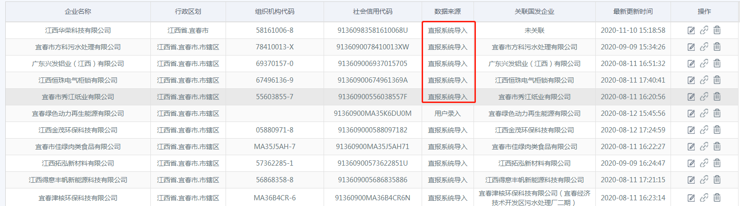

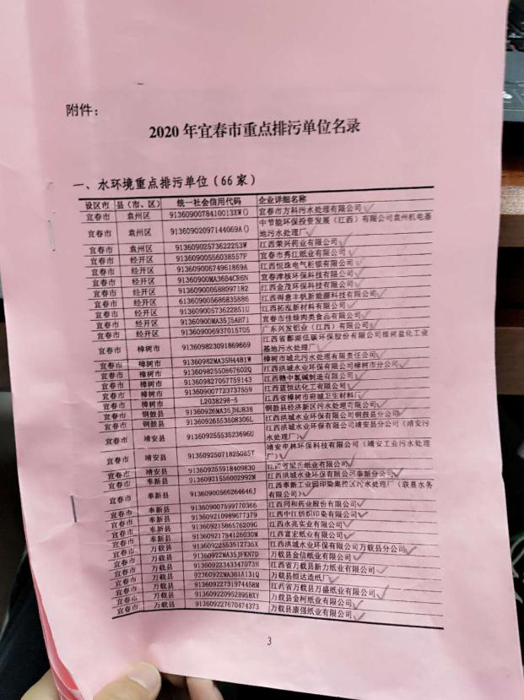

**县区提供的名单与导入的名单可能会有出入，要按实际情况增删企业是否纳入重点。**

*2.2末端监控排查*

第二步把企业其他信息与考核的污染因子与县区提供的污染物因子等信息根据实际情况进行对应

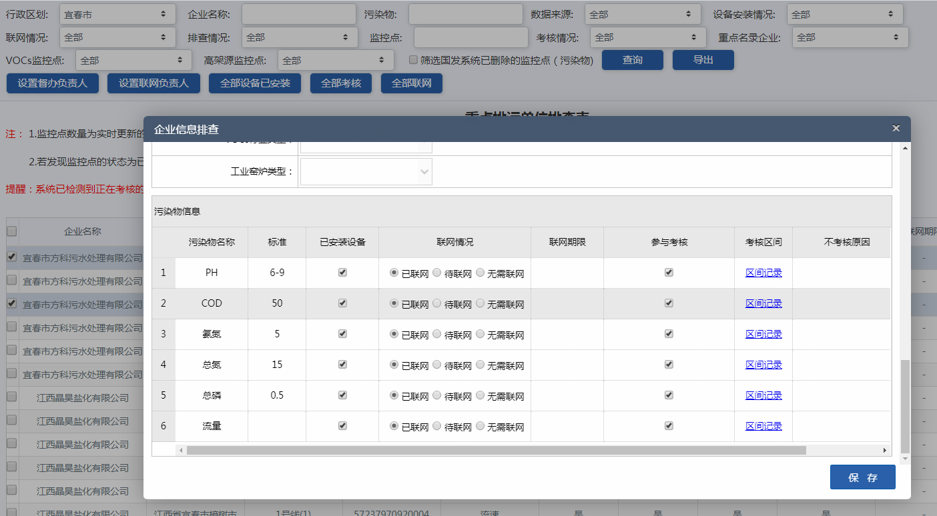

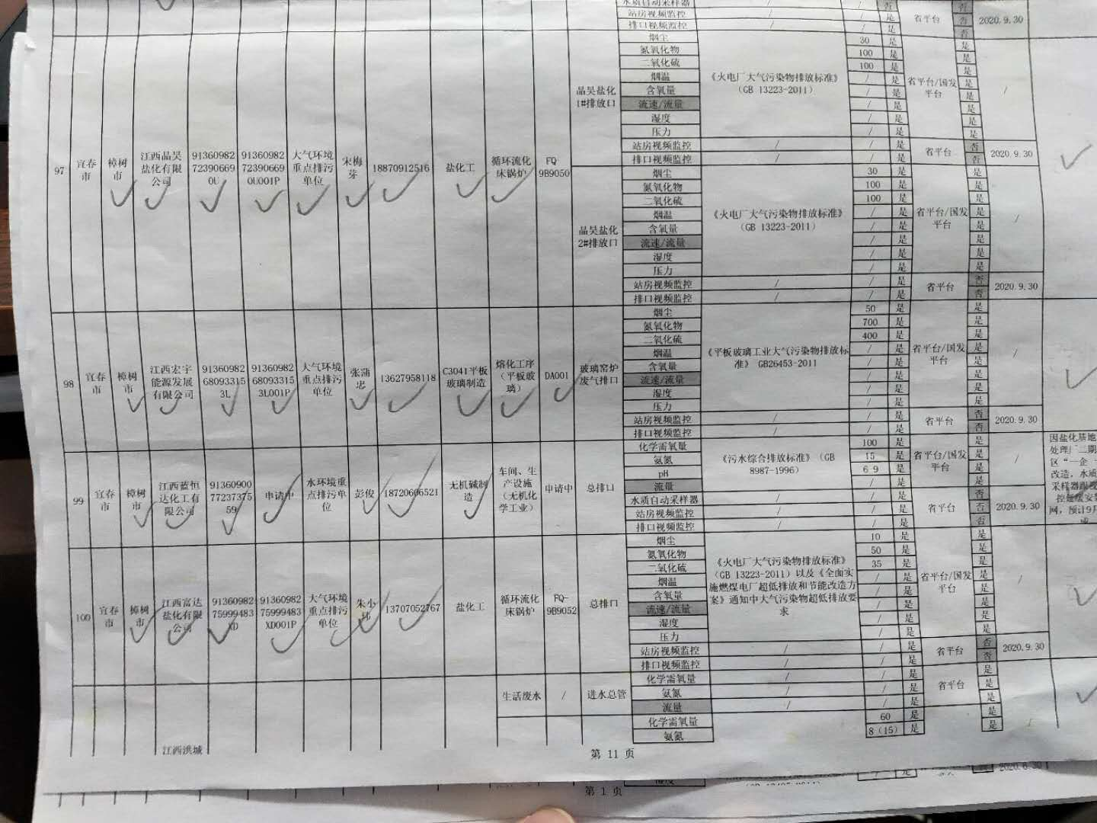

**1此处污染因子会自动与国发平台同步，注意提供的考核因子要与系统录入的一致。**

**2如果是垃圾焚烧企业，联网负责人就是企业端的登陆账号**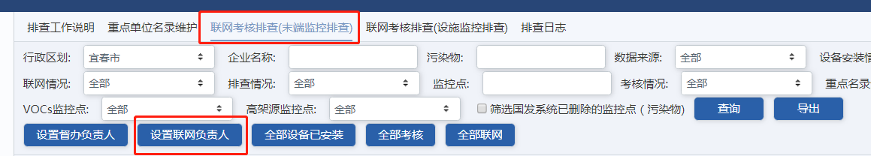

2.3设施监控排查

根据提供的企业设施信息进行排查

